Отчёт по лабораторной работе №9

дисциплина: Операционные системы

Латаева Гюзелия Андреевна

Содержание

# 1 Цель работы

Познакомиться с операционной системой Linux. Получить практические навыки работы с редактором vi, установленным по умолчанию практически во всех дистрибутивах.

# 2 Задание

1. Ознакомиться с теоретическим материалом.
2. Ознакомиться с редактором vi.
3. Выполнить упражнения, используя команды vi:
   * Задание 1. Создание нового файла с использованием vi
     1. Создайте каталог с именем ~/work/os/lab06.
     2. Перейдите во вновь созданный каталог.
     3. Вызовите vi и создайте файл hello.sh vi hello.sh
     4. Нажмите клавишу “i” и вводите следующий текст:
   * #!/bin/bash
   * HELL=Hello
   * function hello {
   * LOCAL HELLO=World
   * echo $HELLO
   * }
   * echo $HELLO
   * hello
     1. Нажмите клавишу “Esc” для перехода в командный режим после завершения ввода текста.
     2. Нажмите “:” для перехода в режим последней строки и внизу вашего экрана появится приглашение в виде двоеточия.
     3. Нажмите “w” (записать) и “q” (выйти), а затем нажмите клавишу “Enter” для сохранения вашего текста и завершения работы.
     4. Сделайте файл исполняемым chmod +x hello.sh
   * Задание 2. Редактирование существующего файла
     1. Вызовите vi на редактирование файла vi ~/work/os/lab06/hello.sh
     2. Установите курсор в конец слова HELL второй строки.
     3. Перейдите в режим вставки и замените на HELLO. Нажмите “Esc” для возврата в командный режим.
     4. Установите курсор на четвертую строку и сотрите слово LOCAL.
     5. Перейдите в режим вставки и наберите следующий текст: local, нажмите “Esc” для возврата в командный режим.
     6. Установите курсор на последней строке файла. Вставьте после неё строку, содержащую следующий текст: echo $HELLO.
     7. Нажмите “Esc” для перехода в командный режим.
     8. Удалите последнюю строку.
     9. Введите команду отмены изменений “u” для отмены последней команды.
     10. Введите символ “:” для перехода в режим последней строки. Запишите произведённые изменения и выйдите из vi.

# 3 Теоретическое введение

В большинстве дистрибутивов Linux в качестве текстового редактора по умолчанию устанавливается интерактивный экранный редактор vi (Visual display editor).

Редактор vi имеет три режима работы:

* командный режим — предназначен для ввода команд редактирования и навигации по редактируемому файлу;
* режим вставки — предназначен для ввода содержания редактируемого файла;
* режим последней (или командной) строки — используется для записи изменений в файл и выхода из редактора.

Для вызова редактора vi необходимо указать команду vi и имя редактируемого файла: vi

При этом в случае отсутствия файла с указанным именем будет создан такой файл.

Переход в командный режим осуществляется нажатием клавиши Esc . Для выхода из редактора vi необходимо перейти в режим последней строки: находясь в командном режиме, нажать Shift-; (по сути символ : — двоеточие), затем:

* набрать символы wq, если перед выходом из редактора требуется записать изменения в файл;
* набрать символ q (или q!), если требуется выйти из редактора без сохранения.

# 4 Выполнение лабораторной работы

**Задание 1. Создание нового файла с использованием vi**

1. Создаю каталог с именем ~/work/os/lab06 и перехожу в него (рис. ??):

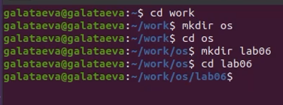

Рисунок 1

1. Вызовите vi и создайте файл hello.sh vi hello.sh (рис. ??):

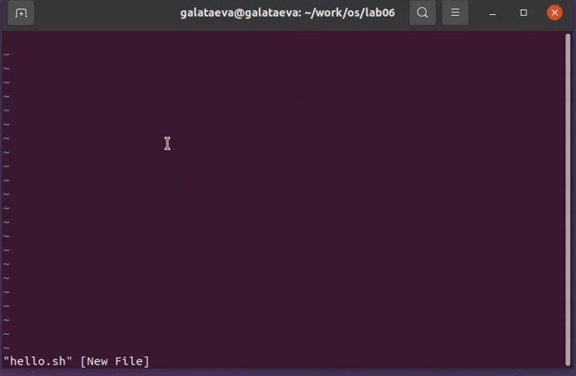

Рисунок 2

1. Ввела текст, нажала “:” для перехода в режим последней строки, нажала “w” (записать) и “q” (выйти) (рис. ??):

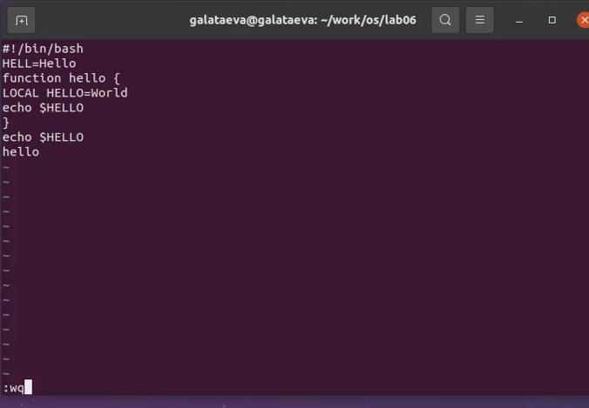

Рисунок 3

1. Сделала файл исполняемым chmod +x hello.sh (рис. ??):

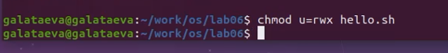

Рисунок 4

**Задание 2. Редактирование существующего файла**

1. Вызовите vi на редактирование файла vi ~/work/os/lab06/hello.sh
2. Выполнила следующие действия:
   * Установила курсор в конец слова HELL второй строки
   * Перешла в режим вставки и замените на HELLO
   * Нажала “Esc” для возврата в командный режим
   * Установила курсор на четвертую строку и стерла слово LOCAL
   * Перешла в режим вставки и набрала следующий текст: local
   * Нажала “Esc” для возврата в командный режим
   * Установила курсор на последней строке файла, вставила после неё строку, содержащую следующий текст: echo $HELLO
   * Нажала “Esc” для перехода в командный режим
   * Удалила последнюю строку
   * Ввела команду отмены изменений “u” для отмены последней команды

и получила результат (рис. ??):

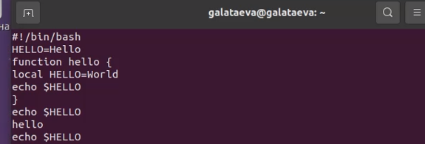

Рисунок 5

1. Ввела символ “:” для перехода в режим последней строки, записала произведённые изменения (рис. ??) и вышла из vi.

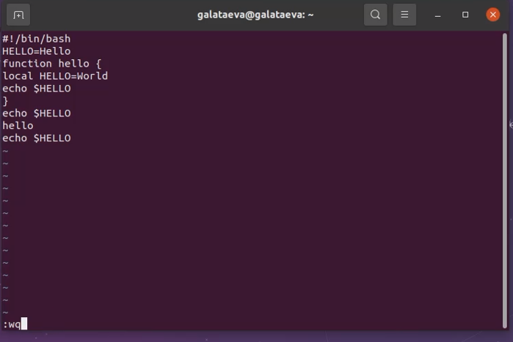

Рисунок 6

# 5 Выводы

Я познакомилась с операционной системой Linux, получила практические навыки работы с редактором vi, установленным по умолчанию практически во всех дистрибутивах.

# 6 Контрольные вопросы

1. Дайте краткую характеристику режимам работы редактора vi.

Редактор VI имеет три режима:

1. Командный - в этом режиме можно перемещаться по файлу и выполнять редактирующие команды над текстом. Команды вызываются ОБЫЧНЫМИ ЛАТИНСКИМИ БУКВАМИ.
2. Ввода текста - в этом режиме обычные латинские буквы будут вставляться в текст.
3. Режим строчного редактора ED используется для управления файлами (типа сохранить файл, зачитать файл и т.д.)
4. Как выйти из редактора, не сохраняя произведённые изменения?

Нужно в режиме командной строки нажать клавиши «:» «q» «!».

1. Назовите и дайте краткую характеристику командам позиционирования.

Команды позиционирования: - «0» (ноль) − переход в начало строки; - «$» − переход в конец строки; - «G» − переход в конец файла; - n«G» − переход на строку с номером n

1. Что для редактора vi является словом?

При использовании прописных W и B под разделителями понимаются только пробел, табуляция и возврат каретки. При использовании строчных w и b под разделителями понимаются также любые знаки пунктуации.

1. Каким образом из любого места редактируемого файла перейти в начало (конец) файла?

Чтобы из любого места редактируемого файла перейти в начало (конец) файла, нужно в режиме командной строки нажать клавиши «1» «G» («G»).

1. Назовите и дайте краткую характеристику основным группам команд редактирования.

Команды редактирования:

Вставка текста

* «а» − вставить текст после курсора;
* «А» − вставить текст в конец строки;
* «i» − вставить текст перед курсором;
* n «i» − вставить текст n раз;
* «I» − вставить текст в начало строки.

Вставка строки

* «о» − вставить строку под курсором;
* «О» − вставить строку над курсором.

Удаление текста

* «x» − удалить один символ в буфер;
* «d» «w» − удалить одно слово в буфер;
* «d» «$» − удалить в буфер текст от курсора до конца строки;
* «d» «0» − удалить в буфер текст от начала строки до позиции курсора;
* «d» «d» − удалить в буфер одну строку;
* n «d» «d» − удалить в буфер n строк.

Отмена и повтор произведённых изменений

* «u» − отменить последнее изменение;
* «.» − повторить последнее изменение.

Копирование текста в буфер

* «Y» − скопировать строку в буфер;
* n «Y» − скопировать n строк в буфер;
* «y» «w» − скопировать слово в буфер. Вставка текста из буфера
* «p» − вставить текст из буфера после курсора;
* «P» − вставить текст из буфера перед курсором. Замена текста
* «c» «w» − заменить слово;
* n «c» «w» − заменить n слов;
* «c» «$» − заменить текст от курсора до конца строки;
* «r» − заменить слово;
* «R» − заменить текст. Поиск текста
* «/» текст − произвести поиск вперёд по тексту указанной строки символов текст;
* «?» текст − произвести поиск назад по тексту указанной строки символов текст. Копирование и перемещение текста
* «:» n,m «d» – удалить строки с n по m;
* «:» i,j «m» k – переместить строки с i по j, начиная со строки k;
* «:» i,j «t» k – копировать строки с i по j в строку k;
* «:» i,j «w» имя-файла – записать строки с i по j в файл с именем имя-файла

1. Необходимо заполнить строку символами $. Каковы ваши действия?

Чтобы заполнить строку символами $,необходимодляначалаперейтинаэтустроку,нажавклавишиn«G»,гдеn–номерстроки,далеенажать«0»дляпереходавначалостроки.Теперьнеобходимонажать«c»«$», чтобы заменить текст от курсора до конца строки, и ввести символы $.

1. Как отменить некорректное действие, связанное с процессом редактирования?

Чтобы отменить по одному предыдущему действию последовательно, необходимо нажать «u». Чтобы отменить все изменения, произведённые со времени последней записи, нужно нажать «:» «e» «!».

1. Назовите и дайте характеристику основным группам команд режима последней строки.

Копирование и перемещение текста

* «:» n,m «d» − удалить строки с n по m;
* «:» i,j «m» k − переместить строки с i по j, начиная со строки k;
* «:» i,j «t» k − копировать строки с i по j в строку k;
* «:» i,j «w» имя-файла − записать строки с i по j в файл с именем имя-файла.

Запись в файл и выход из редактора

* «:» «w» − записать изменённый текст в файл, не выходя из vi;
* «:» «w» имя-файла − записать изменённый текст в новый файл с именем имя-файла;
* «:» «w» «!» имя-файла − записать изменённый текст в файл с именем имя-файла;
* «:» «w» «q» − записать изменения в файл и выйти из vi;
* «:» «q» − выйти из редактора vi;
* «:» «q» «!» − выйти из редактора без записи;
* «:» «e» «!» − вернуться в командный режим, отменив все изменения, произведённые со времени последней записи.

Опции Опции редактора vi позволяют настроить рабочую среду. Для задания опций используется команда set (в режиме последней строки):

* «:» set all − вывести полный список опций;
* «:» set nu − вывести номера строк;
* «:» set list − вывести невидимые символы;
* «:» set ic − не учитывать при поиске, является ли символ прописным или строчным. Если вы хотите отказаться от использования опции, то в команде setперед именем опции надо поставить no.

1. Как определить, не перемещая курсора, позицию, в которой заканчивается строка?

Чтобы определить, не перемещая курсора, позицию, в которой заканчивается строка, нужно в командном режиме находясь на нужной строке нажать «$» и посмотреть на число после запятой в правом нижнем углу экрана

1. Выполните анализ опций редактора vi (сколько их, как узнать их назначение и т.д.).

Опции редактора vi позволяют настроить рабочую среду. Для задания опций используется команда set (в режиме командной строки). Если вы хотите отказаться от использования опции, то в команде set перед именем опции надо поставить no. Чтобы просмотреть опции редактора vi, необходимо нажать «:» set all Нажав «:» help “название_опции”, можно узнать назначение конкретной опции

1. Как определить режим работы редактора vi?

В режиме командной строки внизу редактора присутствует «:», в режиме ввода – «– ВСТАВКА –», в командном режиме внизу ничего нет.

1. Постройте граф взаимосвязи режимов работы редактора vi.

# 7 Список литературы

1. https://ya.ru/